期日：11月３日（祝）１３：３０
見学場所：①キラキラ橘商店街(墨田区)見学
②墨田区商店街連合会副会長 大和和道様のお話し
③スカイツリー ベストフォトポジション
集合場所：ＪＲ亀戸駅改札口 バスで移動
会費：1,500円（カード代・資料台）500円分使える
懇親会費：希望者 割り勘

秋の見学会
豊島区中小企業診断士会


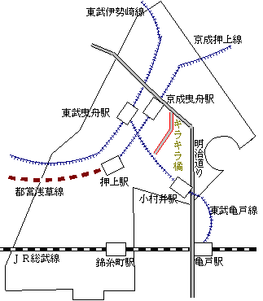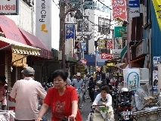
「あなたはきっと泣く。泣かずにはおられない」
昭和30年代ブームで映画「ALWAYS 三丁目の夕日Ⅱ」もヒットした。過去は妙に美しく、未来は妙に懐かしいという声もある、このノスタルジアブームは今やとどまることを知らない。このエリアは奇跡的に戦災を免れ、戦前からの建物が数多く残っている。昭和20年代から30年代の家屋、店舗は驚くばかりのリアリティーで迫ってくる。驚かされるのは、この商店街のメーンストリートである「キラキラ橘商店街」だ。創業80年というコッペパン屋がある。まるで戦前のようなバーバー（床屋）がある。おじいさんとおばあさんがやっている駄菓子屋があり、子供たちはワァーワァーと飛び回り、夕日が沈みかかると、カラスが鳴くから帰ろうなどといっている。あちこちから買い物客に優しい声が飛び交う。買い物をする時に多くの会話が交わされ、それが癒しのひと時になる。まったく見知らぬおじさんが、子供たちに小遣いをやる。そのおじさんは握り締めたシワシワの1000円札でビールを1本呑み、煮込みを食べて帰っていく。何もかもが懐かしく、優しい。こんな街が東京のど真ん中に残っている。
